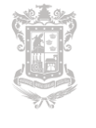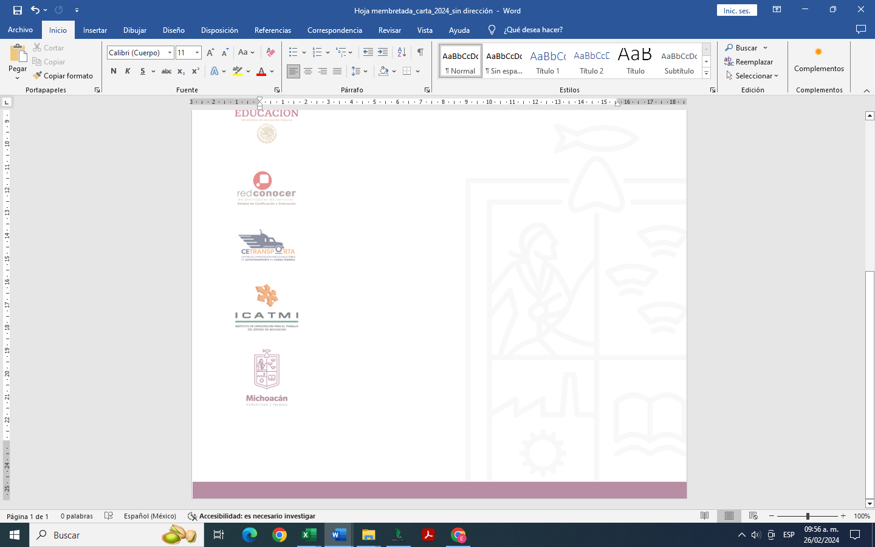

INSTITUTO DE CAPACITACION PARA EL TRABAJO DEL ESTADO DE MICHOACAN
PROGRAMAS Y PROYECTOS DE INVERSION

PERIODO: 01 DE ENERO AL 31 DE DICIEMBRE DE 2025

SIN INFORMACIÓN QUE REVELAR

DR. MARCO ANTONIO FLORES DE LA TORRE L.A. MONICA ALEJANDRA MENDEZ LOMELI
DIRECTOR GENERAL DEL ICATMI DIRECTORA DE ADMINISTRACION

